KАРАР РЕШЕНИЕ
27 апрель 2016 йыл № 52 27 апреля 2016 года

Ҙур Шаҙы ауылы д.Большие Шады

БАШҠОРТОСТАН РЕСПУБЛИҠАҺЫ  МИШКӘ РАЙОНЫ  МУНИЦИПАЛЬ РАЙОНЫНЫҢ  ОЛО ШАҘЫ АУЫЛ СОВЕТЫ  АУЫЛ БИЛӘМӘҺЕ СОВЕТЫ  452345Оло Шаҙы ауылы,  Али Ҡарнай урамы,7  Тел.2-33-31,2-33-40 | 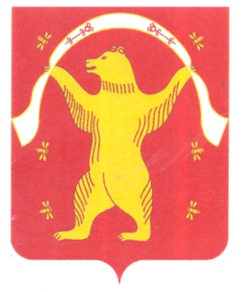 | РЕСПУБЛИКА БАШКОРТОСТАН  СОВЕТ СЕЛЬСКОГО ПОСЕЛЕНИЯ БОЛЬШЕШАДИНСКИЙ СЕЛЬСОВЕТ МУНИЦИПАЛЬНОГО РАЙОНА МИШКИНСКИЙ РАЙОН  452345,д.Большие Шады,  ул.Али Карная,7  Тел.2-33-40,2-33-31
О внесении изменений в решение Совета сельского поселения Большешадинский сельсовет от 05.11.2008 года № 84 «Об установлении земельного налога на территории сельского поселения Большешадинский сельсовет муниципального района Мишкинский район Республики Башкортостан» по протесту прокурора Мишкинского района

Рассмотрев протест прокурора Мишкинского района от 23.03.2016 года № 79-2016 «на решение Совета сельского поселения Большешадинский сельсовет муниципального района Мишкинский район Республики Башкортостан от 05.11.2008 г. № 84» и в соответствии с Федеральным законом от 23.11.2015 г. № 320-ФЗ «О внесении изменений в часть вторую Налогового кодекса Российской Федерации», Совет сельского поселения Большешадинский сельсовет

РЕШИЛ
1.Внести в решение Совета сельского поселения Большешадинский сельсовет муниципального района Мишкинский район Республики Башкортостан от 05 ноября 2008 года № 84 «Об установлении земельного налога на территории сельского поселения Большешадинский сельсовет муниципального района Мишкинский район Республики Башкортостан» следующее изменение:
в абзаце 2 пункта 9 слово «сентября» заменить словом «декабря».
2. Настоящее решение обнародовать на информационном стенде администрации сельского поселения по адресу: д.Большие Шады, ул.Али Карная, д.7.

Глава сельского поселения Ф.Ф.Ахметшин.

